课后练习 **力和运动的关系应用拓展9 波的干涉和衍射**

1．利用发波水槽得到的水面波形如*a*，*b*所示，则

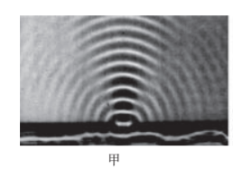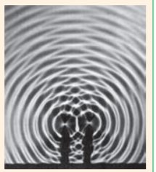

图a 图b

A．图*a*、*b*均显示了波的干涉现象

B．图*a*、*b*均显示了波的衍射现象

C．图*a*显示了波的干涉现象，图*b*显示了波的衍射现象

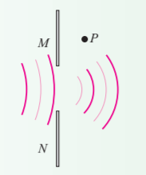D．图*a*显示了波的衍射现象，图*b*显示了波的干涉现象

2．如图，挡板M是固定的，挡板N可以上下移动。现在把M、N两块挡板中的空隙当做一个“小孔”做水波的衍射实验，出现了图示的图样，P点的水没有振动起来。为了使挡板左边的振动传到P点，可以采用什么办法？

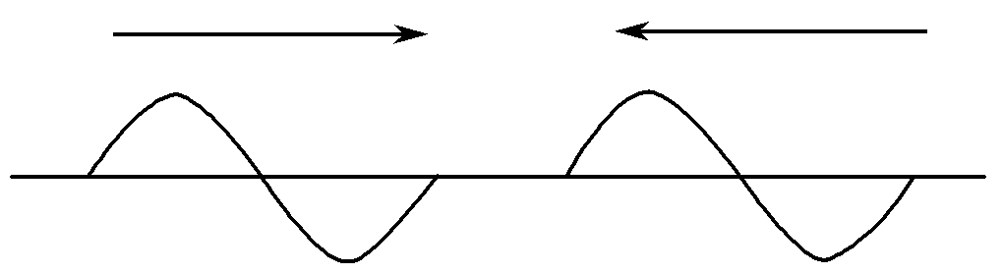

3．如图所示，沿一条直线相向传播的两列波的振幅和波长均相等，当它们相遇时可能出现的波形是下列选项中的

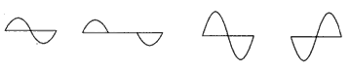

A B C D

4．声波能绕过某一建筑物传播而光波却不能绕过该建筑物，这是因为

A．声波是纵波，光波是横波

B．声波振幅大，光波振幅小

C．声波波长较长，光波波长较短

D．声波波速较小，光波波速很大

5．当两列水波发生干涉时，如果两列波的波峰在P点相遇，下列说法正确的是

A．质点P的振动始终是加强的

B．质点P的振幅最大

C．质点P的位移始终最大

D．质点P的位移有时为0

6．如图所示，在均匀介质中*S*1和*S*2是同时起振（起振方向相同）、频率相同的两个机械波源，它们发出的简谐波相向传播。在介质中*S*1和*S*2平衡位置的连线上有*a*、*b*、*c*三点，已知*S*1*a*=*ab*=*bc*=*cS*2=*λ*/2（*λ*为波长），则下列说法中正确的是

A．*b*点的振动总是最强，*a*、*c*两点的振动总是最弱

B．*b*点的振动总是最弱，*a*、*c*两点的振动总是最强

C．*a*、*b*、*c*三点的振动都总是最强

D．*a*、*b*、*c*三点的振动都是有时最强有时最弱

7．在同一介质中两列频率相同，振动步调一致的横波互相叠加，则

A．波峰与波谷叠加的点振动一定是减弱的

B．振动最强的点经过*T*后恰好回到平衡位置，因而该点的振动是先加强后减弱

C．振动加强区和减弱区相间隔分布，且加强区和减弱区不随时间变化

D．加强区的质点某时刻的位移可能是零

8．在观察水波的衍射现象实验中，若打击水面的振子振动的频率是5Hz，水波在水中传播的速度为0.05m/s，为了观察到明显的衍射现象，小孔直径*d*应为

A．10.0cm B．5.0cm C．1.0cm D．0.5cm

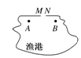9．如图所示，一小型渔港的防波堤两端*MN*相距约60 m，在防波堤后*A*、*B*两处有两个小船进港躲避风浪。某次海啸引起的波浪沿垂直于防波堤的方向向防波堤传播，下列说法中正确的有

A．假设波浪的波长约为10m，则*A*、*B*两处小船基本上不受波浪影响

B．假设波浪的波长约为10 m，则*A*、*B*两处小船明显受到波浪影响

C．假设波浪的波长约为50m，则*A*、*B*两处小船基本上不受波浪影响

D．假设波浪的波长约为50 m，则*A*、*B*两处小船明显受到波浪影响

10．图表示两个相干波源*S*1、*S*2产生的波在同一种均匀介质中相遇．图中实线表示某时刻的波峰，虚线表示的是波谷，下列说法正确的是

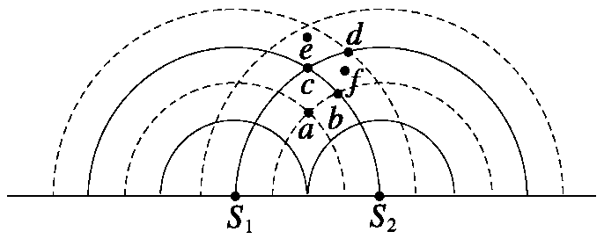

A.*a*、*c*两点的振动加强，*b*、*d*两点的振动减弱

B.*e*、*f*两点的振动介于加强点和减弱点之间

C.经适当的时间后，加强点和减弱点的位置互换

D.经半个周期后，原来位于波峰的点将位于波谷，原来位于波谷的点将位于波峰

11．消除噪声污染是当前环境保护的一个重要课题。内燃机、通风机等在排放各种高速气流的过程中都发出噪声，干涉型消声器可以用来消弱高速气流产生的噪声．干涉型消声器的结构及气流运行如图7–4–3所示，产生波长为λ的声波沿水平管道自左向右传播．当声波到达*a*处时，分成两束相干波，它们分别通过*r*1和*r*2的路程，再在*b*处相遇，即可达到消弱噪声的目的．若Δ*r= r2 – r1*，则Δ*r*等于

A．波长λ的整数倍 B．波长λ的奇数倍

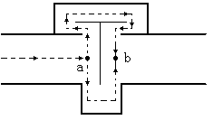

图7-4-3

C．半波长的奇数倍 D．半波长的偶数倍